Português

Nome ___________________________________________________ Data ___– ___ – ___

1. Lê o texto.
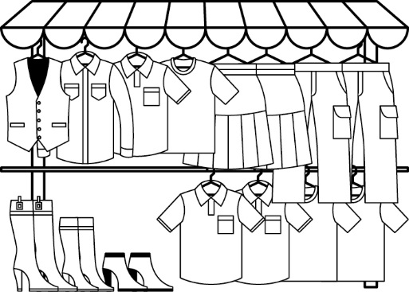
Na feira
A Rute foi à feira da terra da avó.
É um local muito animado e
muito colorido. A menina parou a
ver uma barraca de roupa que era
uma verdadeira paleta colorida.
Ela adorou um colete amarelo e
verde, que não era nada caro. Não
o pediu à avó porque era pequeno
para ela. Teve muita pena.
Os autores

2. Assinala se as afirmações são verdadeiras ou falsas de acordo com o texto.

 | V | F
A Rute foi à feira da terra da avó.
Lá é tudo muito animado e pouco colorido.
A menina parou a ver uma barraca de comida.

2.1. Copia do texto expressões que te permitem considerar as afirmações falsas.
_____________________________________________________________________
_____________________________________________________________________
_____________________________________________________________________
_____________________________________________________________________

2.2. Reescreve as frases que consideraste falsas de forma a torná-las verdadeiras.
_____________________________________________________________________
_____________________________________________________________________
_____________________________________________________________________
_____________________________________________________________________

3. Completa as frases de acordo com o texto.

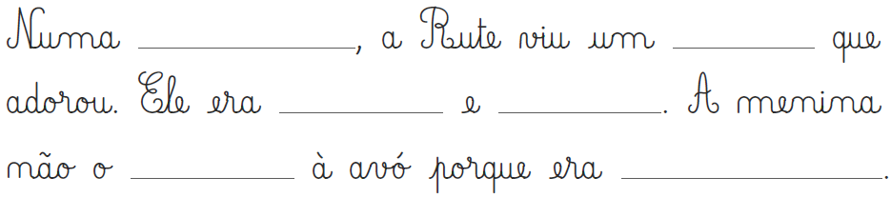

3.1. 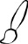Pinta o colete com as cores referidas no texto.

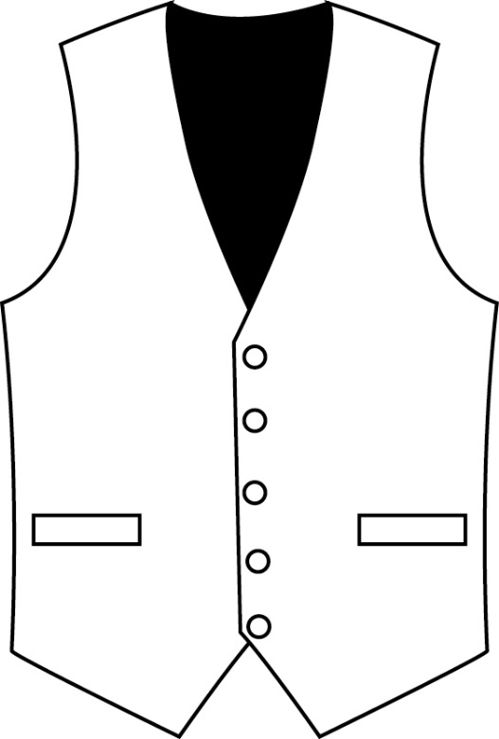

4. Ordena as palavras e escreve as frases.

caro. O não colete era

______________________________________________________________________

menina. colete O pequeno era para a

______________________________________________________________________

5. Observa as imagens. Ordena as sílabas e escreve as palavras.

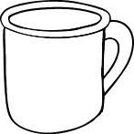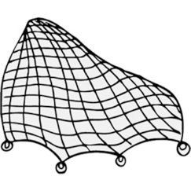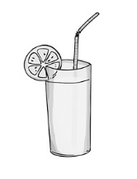
na
da
li
mo
re
ca
ca
ne
de

_______________ ____________ _______________

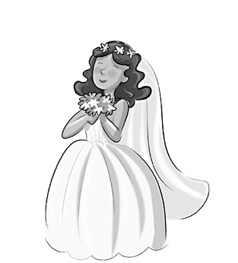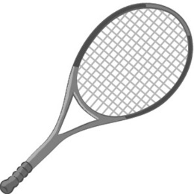
que
ta
ra
do
ca
a
de
va
noi

_______________ ____________ _______________

5.1. Escolhe duas das palavras anteriores. Escreve uma frase para cada uma delas.

____________________________________________________
________________
____________________________________________________

____________________________________________________
________________
____________________________________________________

6. Completa as palavras das frases com ou .

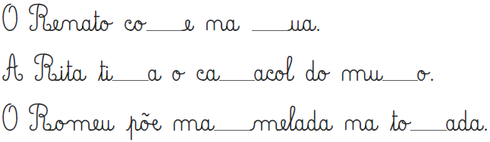

7. Observa as imagens. Completa as palavras.

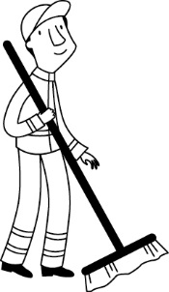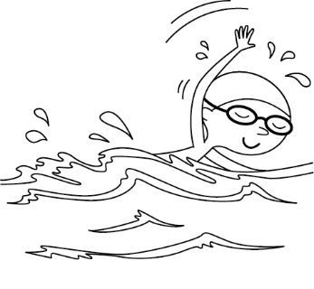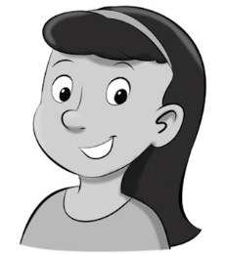

8. Observa a imagem.
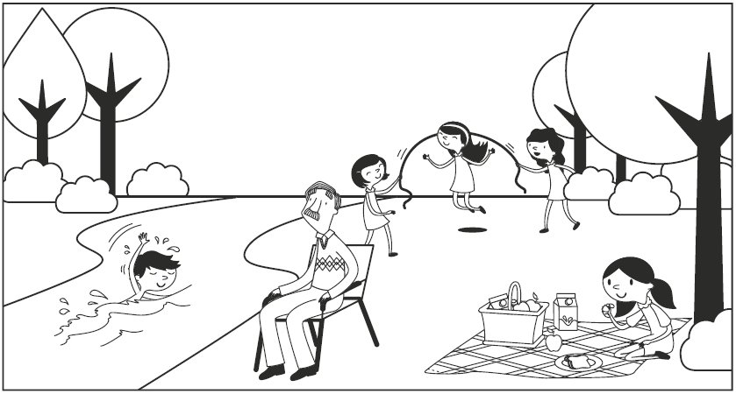

8.1. Descreve a imagem utilizando as palavras do quadro.
piquenique corda árvore rio nada vê pula come

_____________________________________________________________________
_____________________________________________________________________
_____________________________________________________________________
_____________________________________________________________________
_____________________________________________________________________
_____________________________________________________________________
_____________________________________________________________________

